30.04.2015 UA1CEG/p/SWL в лесах- полях.
(ППП, в какой-то степени брат « Микро» + TX 0.4 ватта, Delta)

Нет, и передатчик был, и на передачу я работал вовсю… Просто никто не отозвался, посему я был наблюдателем.

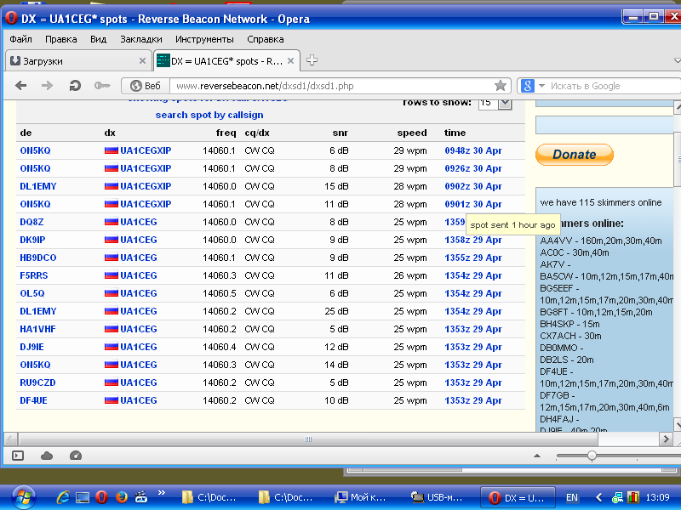

Посмотрите: скиммеры мой QRPP/p сигнал зарегистрировали! Вот никто меня на QRP частоте из QRP любителей не услышал, увы!

>Но это "низкий класс, не чистая работа" как говаривал товарищ Бендер.
>Юрий подразумевает полностью самодельный ТПП, все своими руками. Вот мне >Юрий позволяет использовать Микро-80/4, т.к. является собственным творением >RV3GM

Это «немного другое». Как это я могу кому-то «позволить» и, тем более, «не позволить», если я шарахаюсь от малейшей вероятности оказаться в «чиновниках от радиолюбительства»? Наотрез не хочу никем руководить в хобби, наотрез! И, естественно, не буду никем руководить. Не желаю.
Что касается «другого», то это из воспоминаний молодости и нашего областного (тогда)
радио- клуба в Парголово. Тогда у нас существовало неофициальное, но вполне реальное звание: «коротковолновик». Для его получения нужно:
- работать в эфире телеграфом
- собрать своими руками передатчик (трансивер), который не является повторением опубликованных конструкций, а имеет оригинальный вариант, или, имеет в основе опубликованную схему, но обязательно с изменениями .И провести на этой конструкции десяток другой QSO.
В плане конструкции требования были минимальными, например: применить другие радиолампы, бестрансформаторное получение анодного напряжения, изменить цепь манипуляции и т.п. Подходило под критерии и даже полное повторение схемы, но, если добавлена пара измерительных приборов и т.п. непринципиальные изменения. Но, «собрать своими руками» не обсуждалось, также и практическое проведение QSO на этом аппарате! Я звание «коротковолновик» заслуженно получил от своих друзей и, до сих пор, очень его ценю!
Лично мне, эта система очень нравилась и продолжает нравиться!
Я, навскидку прикинул: оба руководителя QRP клубов и RV3GM и RW3AI соответствуют званию «коротковолновик». Так что Олегу RV3GMне нужно иметь и малейших сомнений: он- «коротковолновик». Валерий RW3AI так же 100% «коротковолновик»- и свою оригинальную конструкцию ТПП собрал и на обычном механическом ключе работает, словом всё в норме!
Аналогично: UA4NU, Юрий RX3AEW, естественно мой старый друг Володя Шаповаленко UA1CAK, впрочем, тогда почти все из нас соответствовали этому званию…
Кому интересно, можете прикинуть, соответствуете ли вы тем, давним критериям?

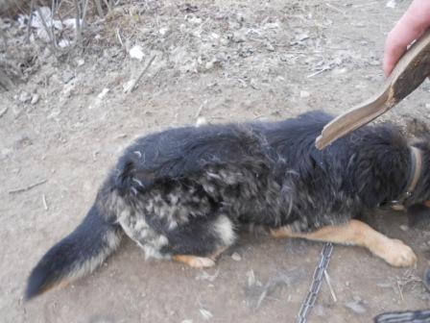

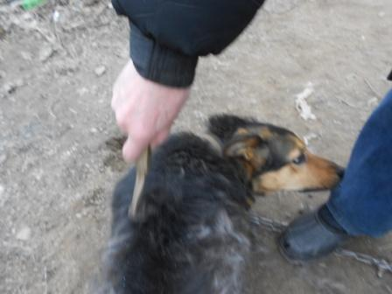

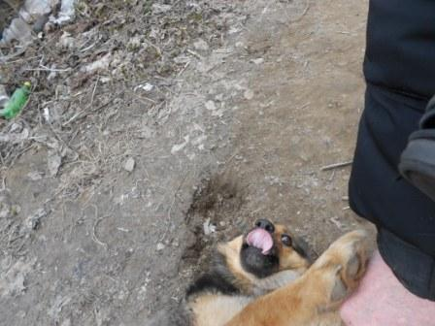

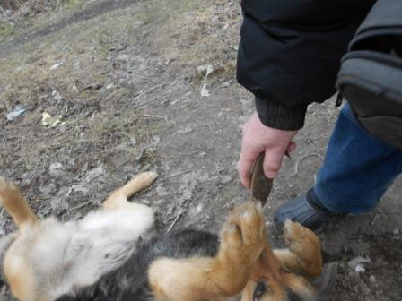

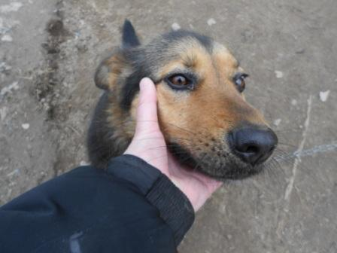

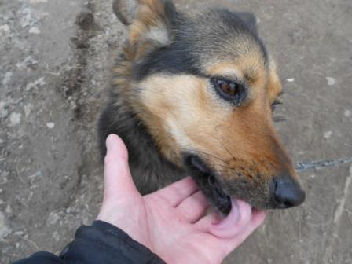

Собачка линяет и очень положительно относится к её расчёсыванию щепочкой!
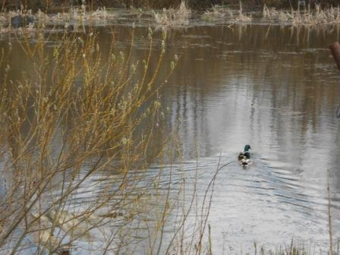

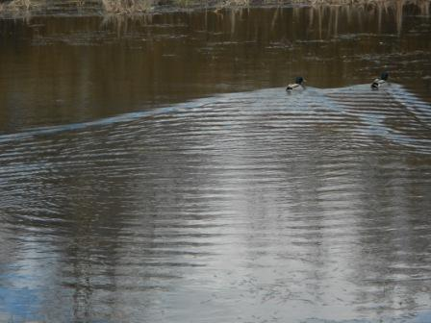
Утки опять поселились в небольшом болотце. Скоро их все, кто идёт мимо, будут подкармливать, особенно детвора. Похоже, эти утки уже здесь обитали, осторожность соблюдают, но от людей не улетают, как обычно делают дикие утки на болотах.
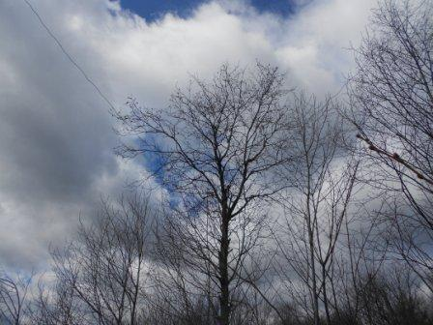
Ветер на высотке сильнейший! В проводах дельты ветер просто разбойничьи свистит…
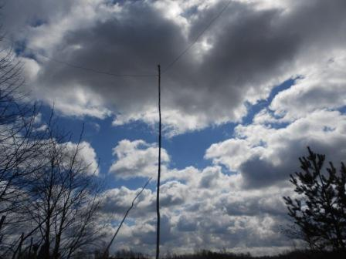
Дельта, на текущее время единственная антенна, по- обрывали остальные.
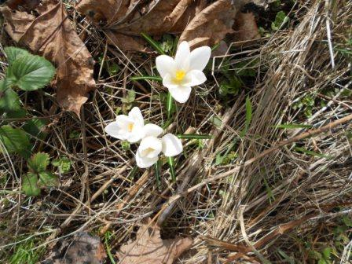

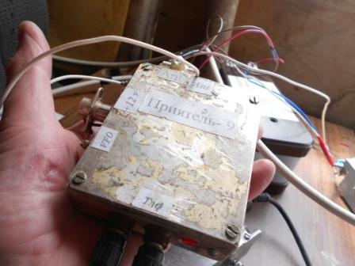
Сегодня принимаю на ППП «Приятель-9», абсолютно простой аппарат. Не настолько простой, как «Микро», но примерно того- же класса.
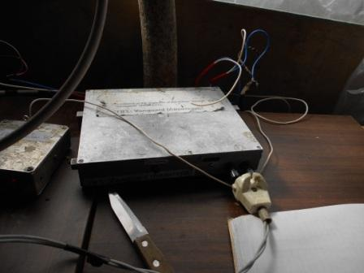
Передатчик 400 милливатт. Начинаю передавать общий вызов. Глухо, никто не отзывается…
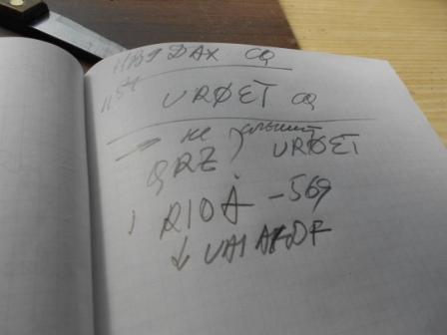
Уверенно, весьма уверенно HB9DAX, но он чуть в стороне, а у меня частота фиксированная, даже не пытаюсь вызывать. А вот Владимира UR0ET я ещё как пытался вызывать, раз 20!
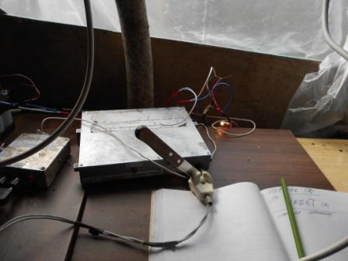
Уже засомневался, может передатчик не работает? Проверяю- лампочка вполнакала, но светится. Фотоаппарат, конечно, ярче воспроизводит, чем реально, но неважно- передатчик исправен… Лампочка справа от передатчика, жёлтое светящееся пятно.
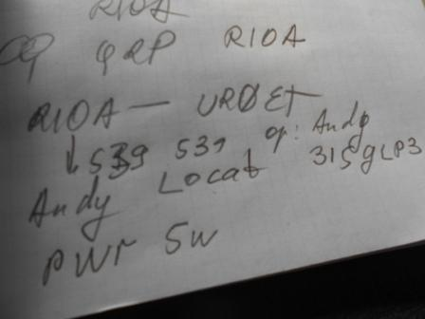
В ППП слышу арабские песни, иногда солидно мешают. Полное впечатление, что музыка не меняется, только текст песен… Наблюдаю QSO Андрея и Владимира, без проблем принимаю обе станции.
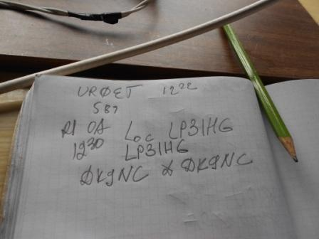
Локатор, передаваемый Андреем принял без затруднений. Мои общие вызовы, а их передал немеряно, остались «гласом вопиющего в пустыне».

>Всех приветствую!
>Да, уж лучше за столом бухать, чем в пустоту цекукать :-) Ни я никого не >слышал, ни меня никто не позвал. Микрушка 80 мВт, засекли только скиммеры >из OH, SK, DL от 2 до 6 дБ. А так надеялся Юрия из вигвама услышать...
>72! С уважением -
>Олег (Mr. 72) RV3GM / KH6OB

>Я тем более слышу!
>Почти на этой же частоте давал цекю и меня вызвал R1OA.
>Андрей, я локатор спрашивал... Мой KP50EA.
>Во, ща слышу как работают друг с другом R1OA и UR0ET. Блин, локатор >пропустил...
>73/72! from UA1ADF / Anatoly. Отправлено с iPad

В общем- то я, с интересом, наблюдал, как коллеги работали и вовсе не переживаю, что никто меня не услышал, QRPP/p всё-таки. Да и реально послушал QRP станции на простейшем приёмнике прямого преобразования. Вполне прилично, конечно мешали арабские песни… но, это плата за простоту аппарата!
Подключайтесь, у кого есть настроение, скоро будет тепло, выйти поработать QRP/p на природе- отлично!
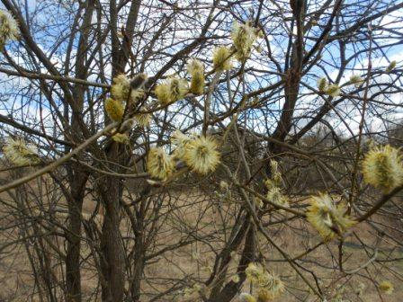

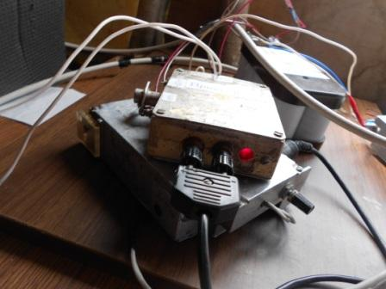
В конце обратил внимание, что в спешке, радио развернул как попало, а в ходе работы и не обращал внимания! Значит всё было интересно…

До встречи в эфире!
73! UA1CEG Юрий Александров, д.Гарболово. Ленинградской области, Всеволожского района.

LO23, KP50FI.

